Лабораторная работа №5

Настройка рабочей среды

Буллер Татьяна Александровна

Содержание

# 1 Цель работы

Получение навыков правильной работы с менеджером паролей pass и использования chezmoi для управления файлами конфигурации домашнего каталога пользователя.

# 2 Выполнение лабораторной работы

## 2.1 Установка необходимого ПО.

Необходимо установить pass и gopass, в дистрибутивах Debian используем для этого apt-get.

Установка pass

Рис. 1: Установка pass

Установка gopass

Рис. 2: Установка gopass

После установки менеджера паролей проверим существующие на устройстве GPG ключи:

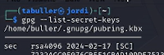

Рис. 3: Начало листа gpg ключей

Ключи на устройстве уже есть, создавать дополнительные не нужно. Переходим к следующему шагу - инициализации хранилища.

Инициализация хранилища

Рис. 4: Инициализация хранилища

Для инициализации можем использовать почту либо ключ GPG. Инициализируем по ключу.

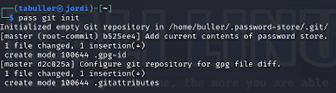

Рис. 5: Инициализация гит

Связываем pass c git. В созданный репозиторий добавляется содержание текущего хранилища паролей.

Инициализация гит

Рис. 6: Инициализация гит

Зададим также адрес репозитория на хостинге - рабочего репозитория предмета. Далее добавляем изменения (т.к. хранилище пусто, изменений пока что нет).

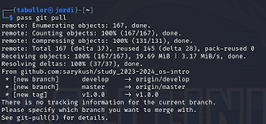

Рис. 7: Добавление в гитхаб

Проверка статуса изменений

Рис. 8: Проверка статуса изменений

Рабочее дерево чисто, добавлять нечего - можно продолжать работу.

## 2.2 Сохранение пароля

Создадим пароль. Без указания директории файл сохранится в директорию по умолчанию. Программа просит ввести пароль и повторить его:

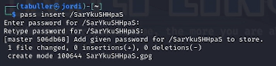

Рис. 9: Создание пароля

Для просмотра пароля достаточно просто использовать pass с именем файла пароля без дополнительных команд. Просматриваем пароль, затем генерируем на его месте новый случайный с помощью pass generate --in-place

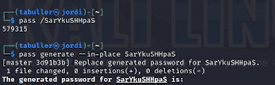

Рис. 10: Просмотр существующего пароля и генерация нового

## 2.3 Подключение репозитория к своей системе

Для подключения репозитория понадобится утилита chezmoi. Устанавливаем ее:

Установка chezmoi

Рис. 11: Установка chezmoi

После установки необходимого ПО создаем репозиторий dotfiles из шаблона:

Создание репозитория

Рис. 12: Создание репозитория

Следующим шагом необходимо провести инициализацию ранее установленной утилиты с созданным репозиторием. Используем для этого команду chezmoi init:

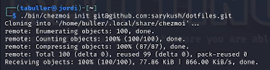

Рис. 13: Инициализация chezmoi

После инициализации проверяем, какие изменения предлагаются к внесению. Вывод команды довольно большой, включает в себя закомментированные строки пояснений и предлагаемые изменения. Соглашаемся с изменениями, введя команду chezmoi apply -v Программа снова выводит список изменений, с которыми пользователь теперь уже согласился.

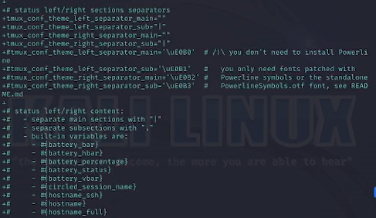

Рис. 14: Часть вывода изменений

## 2.4 Ежедневные операции c chezmoi

С помощью chezmoi можно извлекать изменения из репозитория одной командой и, объеденив команды, провести одновременно проверку изменений и сравнение с текущей версией. Вывод ‘already up to date’ говорит о том, что данные в репозитории и клоне на устройстве актуальны друг относительно друга.

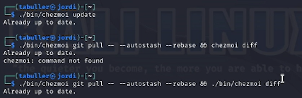

Рис. 15: Простые операции с chezmoi

Кроме этого, есть возможность настроить автоматическую отправку коммитов. Для этого необходимо изменить файл конфигурации (по умолчанию автофиксация и отправка изменений отключены):

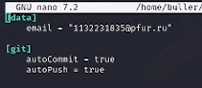

Рис. 16: Редактирование файла конфигурации

# 3 Выводы

Получены навыки работы с менеджером паролей pass и использования chezmoi для управления файлами конфигурации домашнего каталога пользователя